Разработка инфузионных фталонитрильных смол на основе бензимидазолсодержащих мономеров
Поподько М.И.¹, Кондратьева А.А.¹
Студент, 4 курс специалитета
¹МГУ имени М.В. Ломоносова, химический факультет, Москва, Россия
E-mail: mpopodko26@gmail.com
Одним из направлений развития современной авиации и космической отрасли является внедрение полимерных композиционных материалов (ПКМ) в конструкции самолетов и ракет. При их разработке используют различные смолы, среди которых особый интерес представляют фталонитрилы. Их преимущества заключаются в высокой термической и окислительной стабильности [1]. Также модифицирование их мономеров позволяет изменять физико-химические свойства получаемых смол [2]. Однако, высокая температура плавления фталонитрильных мономеров близка к температуре начала химической реакции, что затрудняет их переработку в ПКМ инфузионными методами
Одним из способов снижения температуры плавления мономера является внедрение в структуру низкоплавких фрагментов [3], например, бензимидазола [4]. Его введение приводит к снижению экзотермичности реакции полимеризации за счет сильнокислого протона при атоме азота.
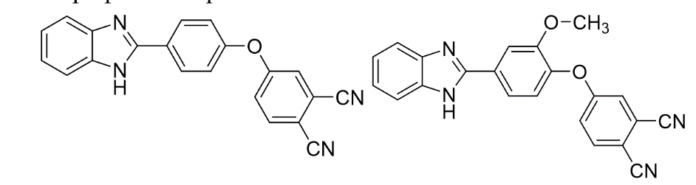
В данной работе было синтезировано две структуры: 4-(4-(1H-бензимидазол-2-ил)-фенокси)фталонитрил и 4-(4-(1H-бензимидазол-2-ил)-2-метоксифенокси)фталонитрил (Рис.1).
Рис. 1. Мономеры бензимидазолсодержащих фталонитрилов со связывающими фрагментами
Методом ДСК были определены термические свойства как чистых соединений мономеров, так и определенных двух- и трехкомпонентных составов. На основе полученных данных, были заданы соотношения бензимидазолсодержащих фталонитрильных мономеров и инициирующих агентов для получения легкоплавких составов. Предварительные результаты реологических исследований, такие как температура стеклования, время жизни связующего и время жизни связующего, показали перспективу применения данных составов в инфузионных методах получения ПКМ.
Работа выполнена в рамках государственного задания АААА-А21-121011590086-0 Химического факультета МГУ им. М.В. Ломоносова
Литература
[1] Sastri S.B., Armistead J.P., Keller T.M. Phthalonitrile-Carbon Fiber Composites // Polym. Compos. 1996. Vol. 17. №. 6. P. 816-822.
[2] Keller T.M., Price T.R. Amine-Cured Bisphenol-Linked Phthalonitrile Resins // J. Macromol. Sci., Chem. 1982. Vol. 18. №6. P. 931-937.
[3] Augustine D. Hydroxyl terminated PEEK-toughened epoxy–amino novolac phthalonitrile blends – Synthesis, cure studies and adhesive properties // Polym. 2014. Vol. 55. №. 23. P. 6006-6016.
[4] Wu D. A novel benzimidazole‐containing phthalonitrile monomer with unique polymerization behavior // J. Polym. Sci., Part A: Polym. Chem. 2012.Vol. 50. №. 23. P. 4977-4982.

